

**UNIVERSIDAD NACIONAL DE LA MATANZA**

**ESCUELA DE FORMACION CONTINUA**

**CARRERA : LICENCIATURA EN GESTION**

**TECONOLOGICA**

**MATERIA : EXPLOTACION Y ADM. DE BASE DE DATOS**

**DOCENTE : JUAN CARLOS OTAEGUI**

**ALUMNOS: ALDO RAMON VALENTE**

**COMISION : 1 AÑO COMISION 1**

**TRABAJO PRACTICO DE DATAWAREHOUSE**

**El trabajo se base en dos parques de diversiones, y la gerencia necesita**

**La información siguiente :**

1. **Total de tikets vendidos por empleado por mes**
2. **Total de productos vendidos por empleado por mes**
3. **Total de ventas por local por mes**
4. **Total de ventas de productos por local por empleado**

**Las tablas del sistemas son las siguientes**

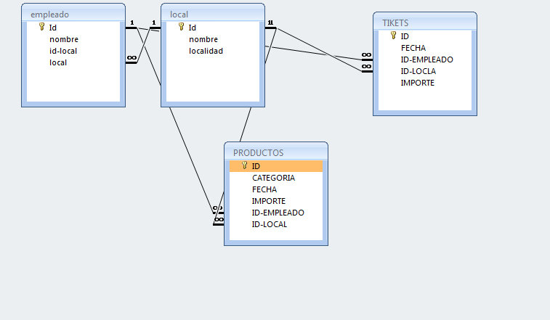

**MODELO DIMENSIONAL**

TOTALVTAS

CANTIDAD

CONSULTAS

**DISEÑO FISICO ESQUEMA ESTRELLA**

D-DIA

D-EMP

ID-DIA DATE

MES CHAR(8)

AÑO CHAR(4)

ID-LOCAL INT

ID-EMPL INT

ID-LOCAL INT

CONSULTAS

TIKETS FLOAT

PRODUCTOS FLOAT

ID _EMPLEADOS INT

ID_TIKET FLOAT

ID-PRODUCTOS FLOAT

ID-LOCAL INT

ID-DIA INT

D-LOCAL

D-TIKET

ID-LOCAL INT

ID-TIKET INT

IMPORTE INT

D-PRODUC

ID-TIKET INT

IMPORTE INT

**DISEÑO FISICO ESQUEMA SNOWFLAKE**

MES

D-EMP

ID- MES INT

DCMES CHAR (10)

ID-AÑO INT

D-DIA

ID-EMPL INT

ID-LOCAL INT

ID- DIA INT

ID- MES INT

AÑO

CONSULTAS

TIKETS FLOAT

PRODUCTOS FLOAT

ID _EMPLEADOS INT

ID_TIKET FLOAT

ID-PRODUCTOS FLOAT

ID-LOCAL INT

ID-DIA INT

ID- AÑO INT

DEC-AÑO CHAR (4)

D-TIKET

ID-TIKET INT

IMPORTE INT

D-PRODUC

D-LOCAL

ID-TIKET INT

IMPORTE INT

ID-LOCAL INT